電通二乙微處理器實驗 實驗結報

實驗名稱 | Lab07-I²C通訊
組別 | 03 | 組員 | 05050545 魏靖珊

- 實驗目的
讀出溫濕度感測器之讀值並傳到PC
- 實驗步驟
讀出溫濕度感測器之讀值並傳到PC
- 程式碼
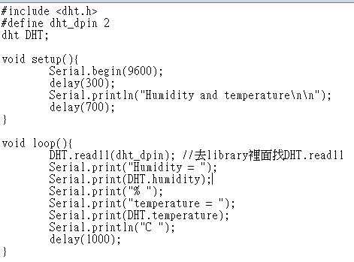
- 實驗結果及分析
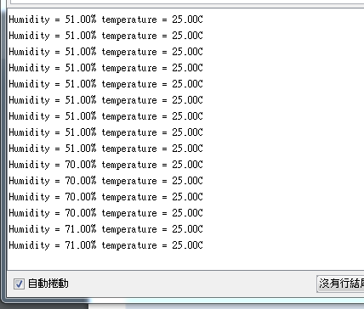
- 心得討論
這次的實驗第一次用到溫濕度感應器，接好線也打好程式後喬了很久還是弄不出來，也確定自己沒有接錯VCC和GND，找朋友幫忙看才發現自己的溫濕度感應器其實本來就壞了，而那個朋友的溫濕度感應器也是壞的，就某方面來說我們都算是幸運兒呢。
- 修正電路圖
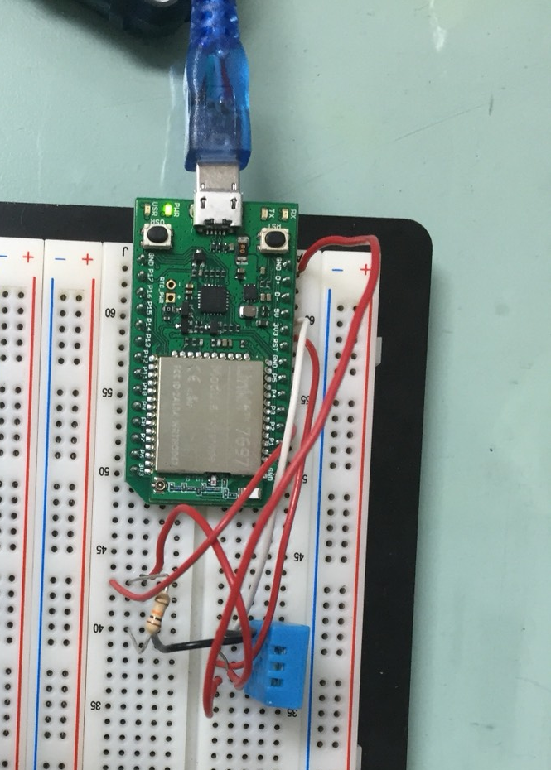
- 修正程式碼
